| NOME COMPLETO:  RAQUEL EMANUELA DE MEDEIROS |  | Matrícula: | TURMA: |
| --- | --- | --- | --- |

**Respostas da Lista 03**

* **Milestones**

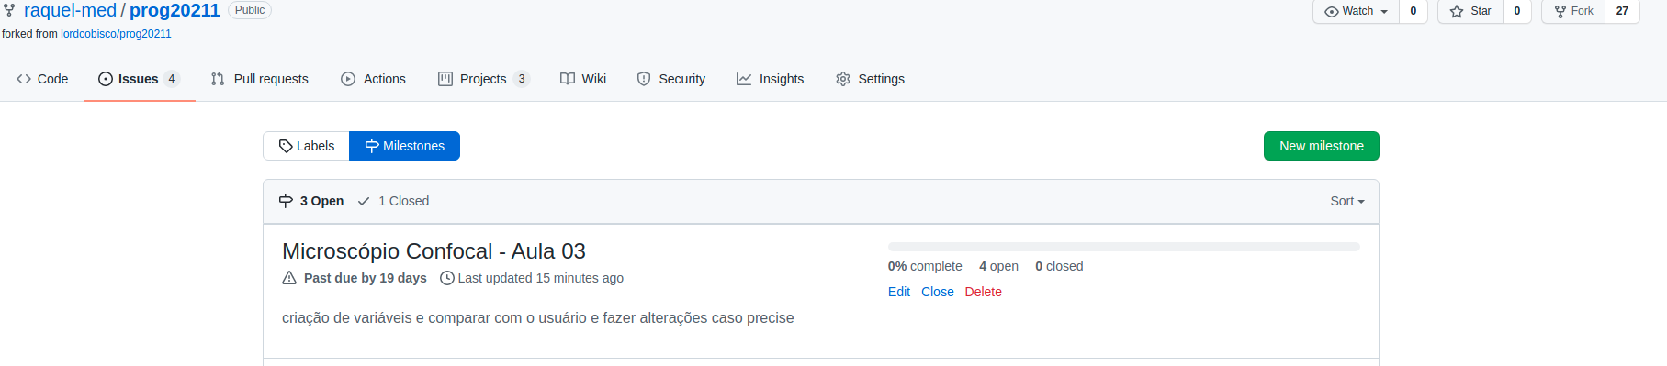

* **Issues**

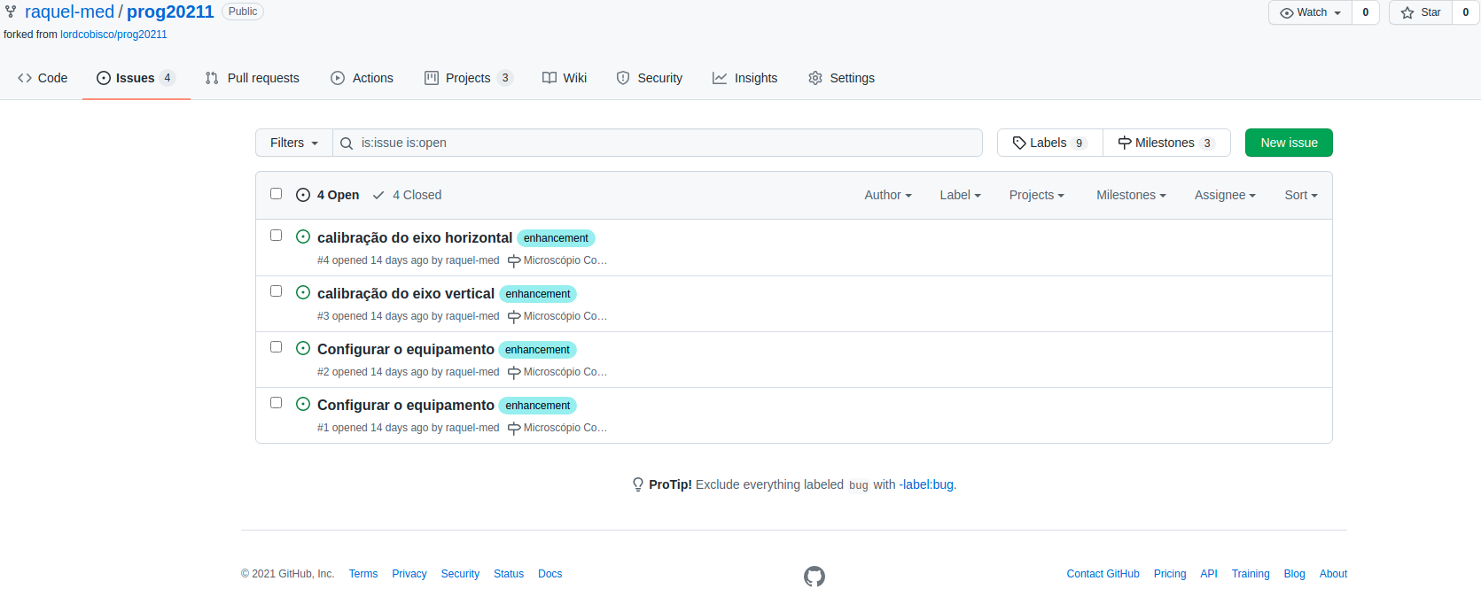

* **Kanban**

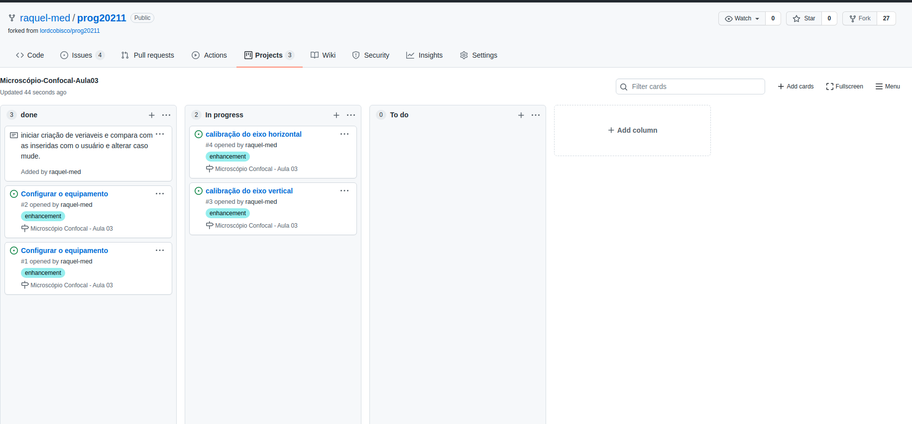

* **Wiki**



